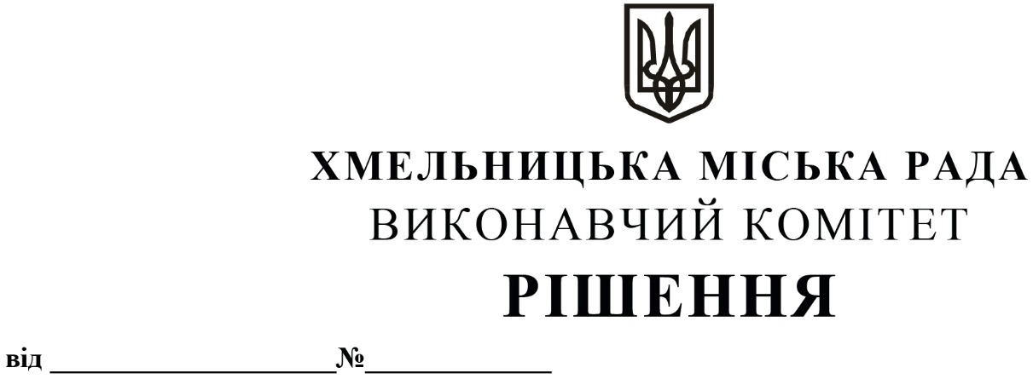

Про внесення на розгляд сесії міської ради
пропозиції про включення нежитлового
приміщення (колишнє приміщення
фельдшерського пункту), яке розташоване
за адресою: Хмельницька обл., Хмельницький р-н,
с. Масівці, вул. Зарічанська, 4/1, до переліку
об’єктів малої приватизації – окремого майна,
що підлягає приватизації

Розглянувши клопотання комунального підприємства «Агенція муніципальної нерухомості», керуючись законами України «Про місцеве самоврядування в Україні», «Про приватизацію державного і комунального майна», виконавчий комітет міської ради

ВИРІШИВ:

1. Внести на розгляд сесії міської ради пропозицію про включення нежитлового приміщення (колишнє приміщення фельдшерського пункту) загальною площею 54,0 кв.м, яке розташоване за адресою: Хмельницька обл., Хмельницький р-н, с. Масівці, вул. Зарічанська, 4/1, до переліку об’єктів малої приватизації – окремого майна, що підлягає приватизації.

2. Контроль за виконанням рішення покласти на заступника міського голови – директора департаменту інфраструктури міста В. Новачка.

Заступник міського голови М. КРИВАК

